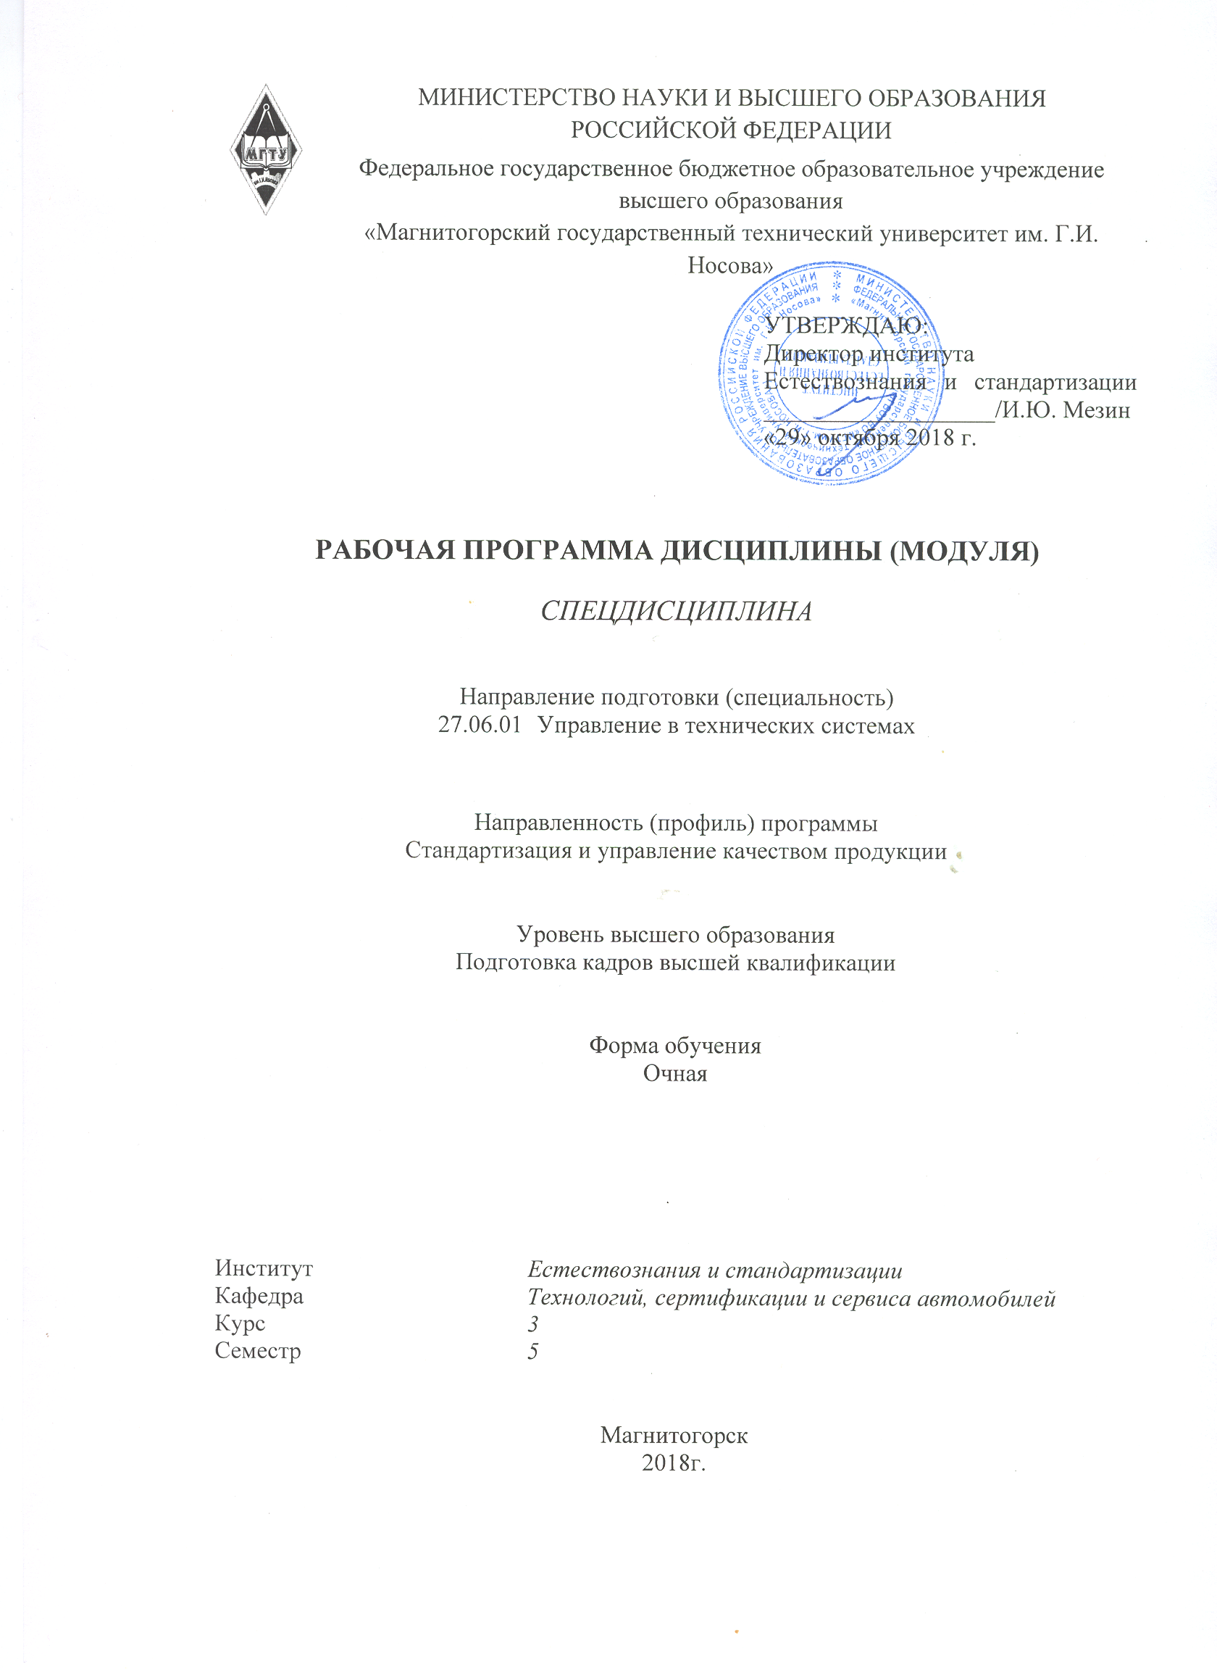

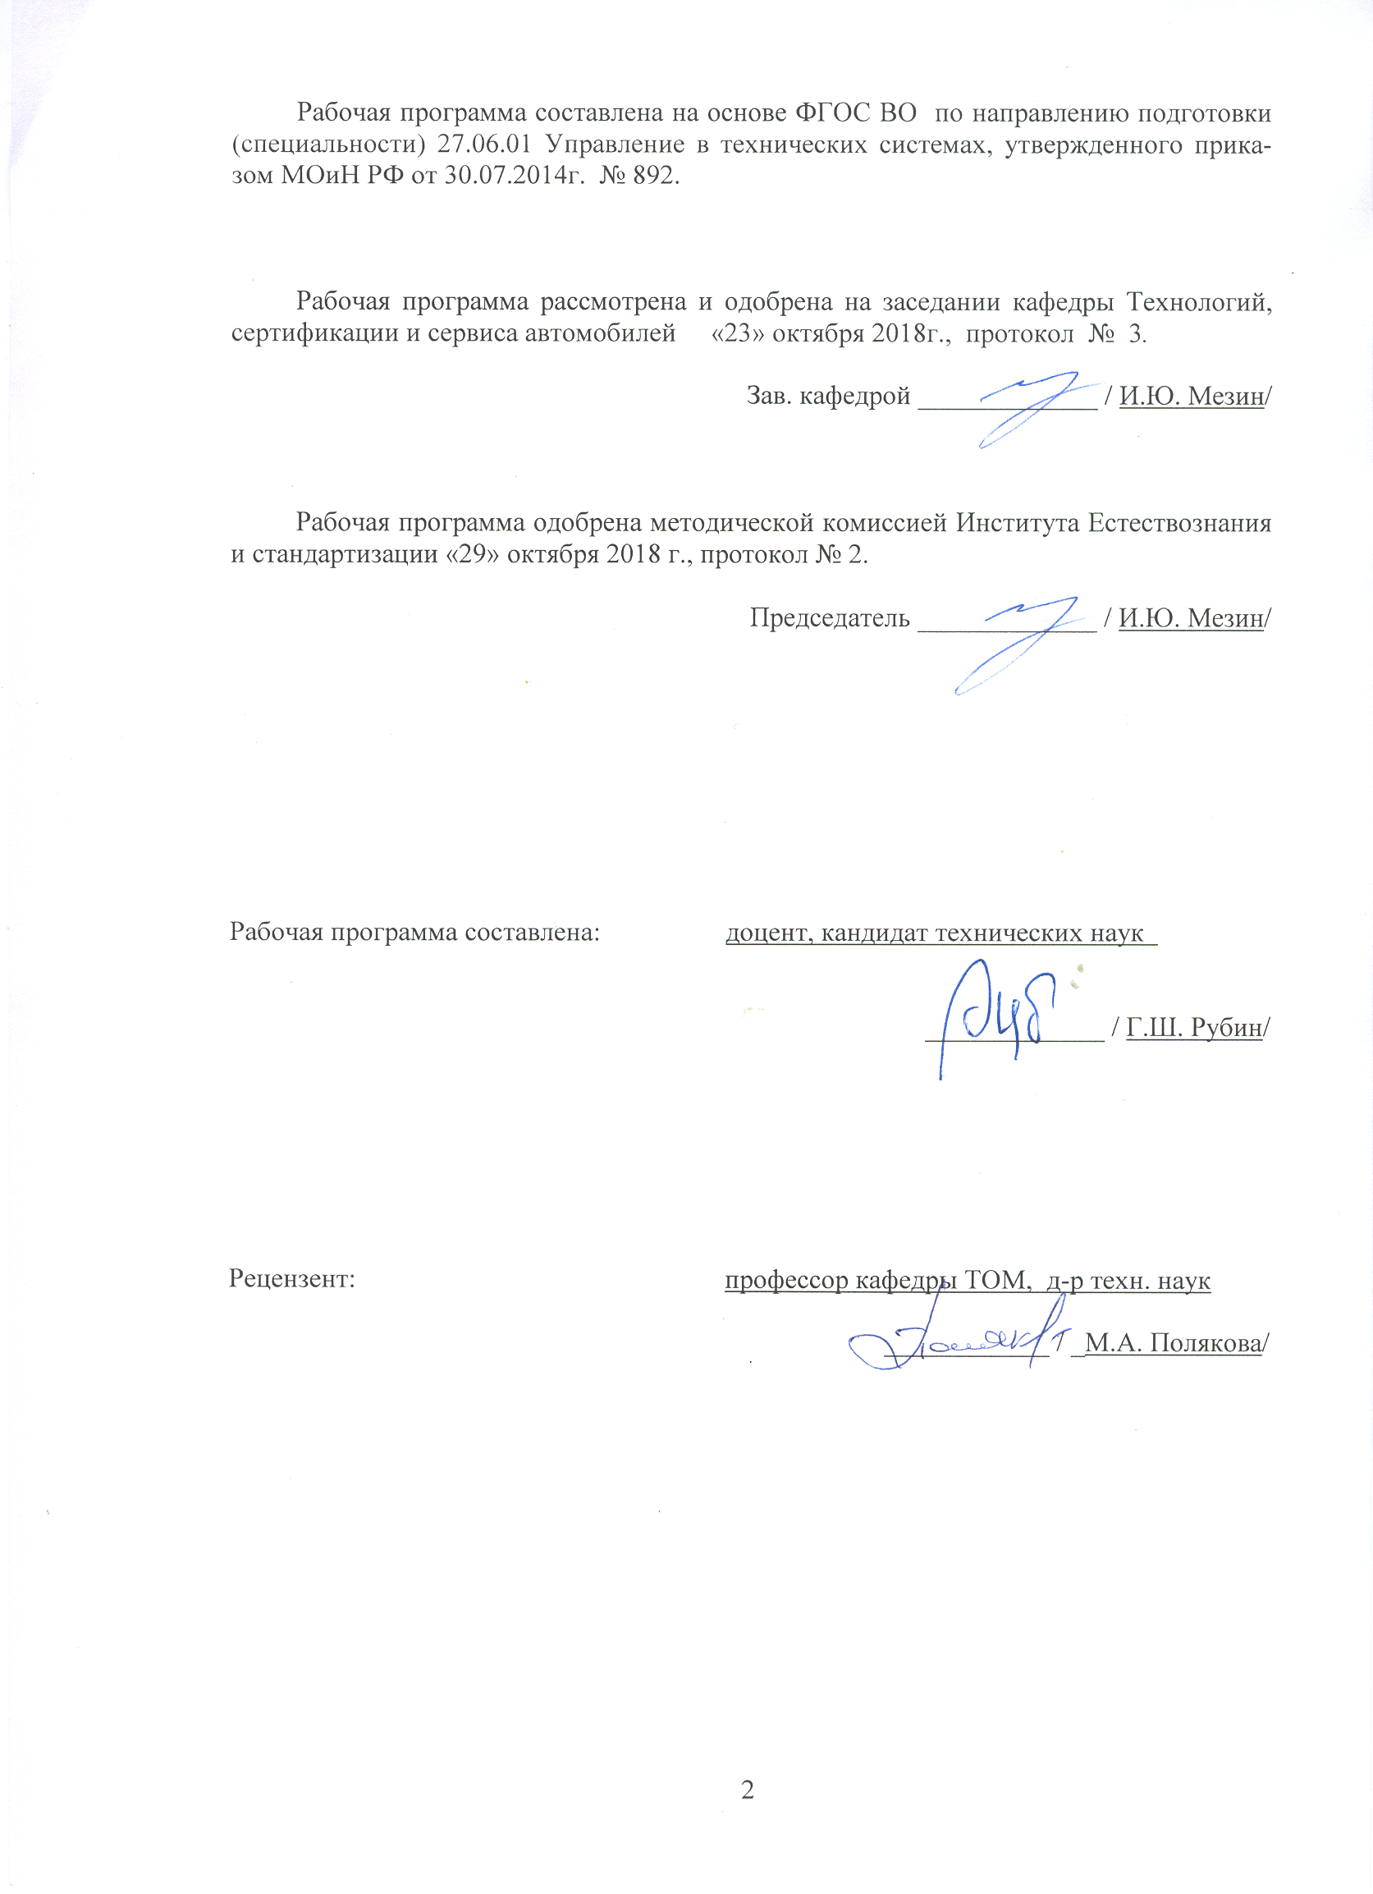

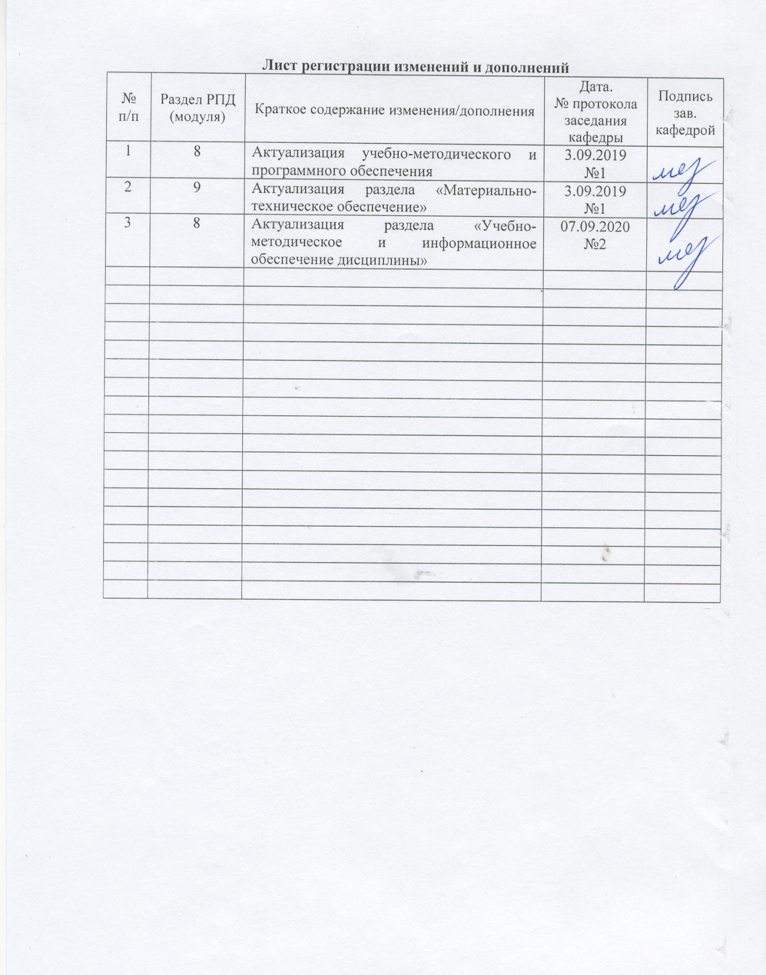

|  |  |
| --- | --- |
| **1** **Цели** **освоения** **дисциплины** **(модуля)** | |
| Целями освоения дисциплины «Спецдисциплина» являются: формирование со-временного подхода к стандартизации и управлению качеством продукции на пред-приятии, представлений о новейшей философии качества, всеобщему менеджменту качества, методах и инструментах управления качеством. | |
|  |  |
| **2** **Место** **дисциплины** **(модуля)** **в** **структуре** **образовательной** **программы** | |
| Дисциплина Спецдисциплина входит в вариативную часть учебного плана образовательной программы.  Для изучения дисциплины необходимы знания (умения, владения), сформированные в результате изучения дисциплин/ практик: | |
| Методы теоретических и экспериментальных исследований в области управления в технических системах | |
| История и философия науки | |
| Знания (умения, владения), полученные при изучении данной дисциплины будут необходимы для изучения дисциплин/практик: | |
| Научно-исследовательская деятельность и подготовка НКР | |
|  |  |
| **3** **Компетенции** **обучающегося,** **формируемые** **в** **результате** **освоения**  **дисциплины** **(модуля)** **и** **планируемые** **результаты** **обучения** | |
| В результате освоения дисциплины (модуля) «Спецдисциплина» обучающийся должен обладать следующими компетенциями: | |
|  |  |
| Структурный  элемент  компетенции | Планируемые результаты обучения |
| ПК-1 Разрабатывает проблемы воздействия стандартизации и управления качеством на ускорение научно-технического прогресса, повышение безопасности и конкурентоспособности продукции и услуг, результативности технологических систем производства на совершенствование систем управления качеством. | |
| Знать | основные приемы стандартизации, менеджмента качества продукции и сертификации; основные правила и подходы в области стандартизации, менеджмента качества продукции и сертификации |
| Уметь | анализировать особенности деятельности в области стандартизации, менеджмента качества продукции и сертификации; применять междисциплинарные знания для изучения работ в области стандартизации, менеджмента качества продукции и сертификации |
| Владеть | практическим навыками работы с документами, применяемыми в области стандартизации, менеджмента качества продукции и сертификации; профессиональным языком в области стандартизации, менеджмента качества продукции и сертификации |
| ПК-2 Разрабатывает организационные и методические основы стандартизации и управления качеством продукции в рыночных условиях. | |
| Знать | основные принципы организации работ в области стандартизации и управлении качеством продукции; приемы стандартизации и управления качеством продукции |

|  |  |
| --- | --- |
| Уметь | обсуждать способы стандартизации и управлении качеством продукции; приобретать знания в области стандартизации и управления качеством продукции |
| Владеть | способами демонстрации умения анализировать направления развития стандартизации и управления качеством продукции; методами решения задач стандартизации и управления качеством продукции |
| ПК-3 Разрабатывает пути повышения результативности (всех ее составляющих – экономичность, прибыльность, производительность, действенность, условия трудовой деятельности, нововведения) на основе сквозного интегрированного управления качеством и требований международных стандартов ИСО серии 9000, 14000 и положений Всеобщего Управления Качеством (TQM). | |
| Знать | основные определения и требования международных стандартов ИСО серии 9000, 14000 и положений Всеобщего Управления Качеством (TQM) в области; основные ме-тоды определения результативности |
| Уметь | корректно выражать результаты применения международных стандартов ИСО серии 9000, 14000 и положений Всеобщего Управления Качеством (TQM) для различных объектов; объяснять типичные приемы стандартизации и управления качеством с позиций требований международных стандартов ИСО серии 9000, 14000 и положений Всеобщего Управления Качеством (TQM) |
| Владеть | способами демонстрации умения анализировать пути повышения результативности с позиций требований международных стандартов ИСО серии 9000, 14000 и положений Всеобщего Управления Качеством (TQM); методами принятия решений задач стандартизации с позиций требований международных стандартов ИСО серии 9000, 14000 |

|  |  |  |  |  |  |  |  |  |  |
| --- | --- | --- | --- | --- | --- | --- | --- | --- | --- |
|  | **4.** **Структура,** **объём** **и** **содержание** **дисциплины** **(модуля)** | | | | | | | | |
| Общая трудоемкость дисциплины составляет 3 зачетных единиц 108 акад. часов, в том числе:  – контактная работа – 26 акад. часов:  – аудиторная – 26 акад. часов;  – внеаудиторная – 0 акад. часов  – самостоятельная работа – 46 акад. часов;  – подготовка к экзамену – 36 акад. часа  Форма аттестации - экзамен | | | | | | | | | |
|  |  |  |  |  |  |  |  |  |  |
| Раздел/ тема  дисциплины | | Семестр | Аудиторная  контактная работа  (в акад. часах) | | | Самостоятельная работа студента | Вид самостоятельной  работы | Форма текущего контроля успеваемости и  промежуточной аттестации | Код компетенции |
| Лек. | лаб.  зан. | практ. зан. |
| 1. Научно-методологические основы стандартизации | | |  | | | | | | |
| 1.1 Основные понятия и определения в области стандартизации. Принципы и задачи стандартизации. Методические основы стандартизации. Объекты стандартизации и нормативные документы по стандартизации | | 5 | 2/1И |  | 2 | 6 | Работа с литературой. Подготовка доклада. | Собеседование. Представление доклада. | ПК-1, ПК-2, ПК-3 |
| 1.2 Организации по стандартизации. Международная стандартизация и международные организации по стандартизации. Перспективы развития деятельности по стандартизации. | | 2/1И |  | 2 | 6 | Анализ литературы. | Собеседование. | ПК-1, ПК-2, ПК-3 |
| 1.3 Теоретические основы метрологии. Закономерности формирования измерений, погрешности измерений. Содержание метрологического обеспечения. Государственная система обеспечения единства измерений. | | 2/2И |  | 2 | 8 | Анализ литературы. Подготовка доклада. | Беседа-осуждение. Защита доклада. | ПК-1, ПК-2, ПК-3 |
| Итого по разделу | | | 6/4И |  | 6 | 20 |  |  |  |
| 2. Основы менеджмента качества продукции и услуг | | |  | | | | | | |
| 2.1 Основные понятия, современные концепции и определения в области менеджмента качества. Показатели качества продукции и их классификация. Методы оценки уровня качества. Формирование качества продукции и услуг на этапах петли качества | | 5 | 2/2И |  | 2 | 8 | Анализ литературы. Написание доклада. | Собеседование. Защита доклада. | ПК-1, ПК-2, ПК-3 |
| 2.2 Методологические основы менеджмента качества. Международные организации по стандартизации и качеству продукции. Совершенствование стандартов серии ИСО 9000. Область действия, сфера применения и структура МС ИСО 9000. Выбор стандартов (моделей) систем качества. Принципы системы качества. Средства и методы управления качеством. Статистические методы в управлении качеством | | 2/2И |  | 2 | 8 | Написание контрольной работы. | Защита контрольной работы. Собеседование. | ПК-1, ПК-2, ПК-3 |
| Итого по разделу | | | 4/4И |  | 4 | 16 |  |  |  |
| 3. Основы сертификации | | |  | | | | | | |
| 3.1 Основные понятия и определения. Цели и принципы сертификации. Система сертификации и ее участники. Организация и проведение работ по сертификации систем качества. Основные этапы и процедуры. Характеристики объектов проверки и оценки при сертификации систем качества. Сертификация услуг и ее особенности. Международная практика сертификации и аккредитации. | | 5 | 3 |  | 3 | 10 | Анализ литературы. | Собеседование. | ПК-1, ПК-2, ПК-3 |
| Итого по разделу | | | 3 |  | 3 | 10 |  |  |  |
| Итого за семестр | | | 13/8И |  | 13 | 46 |  | экзамен |  |
| Итого по дисциплине | | | 13/8 И |  | 13 | 46 |  | экзамен | ПК-1,ПК- 2,ПК-3 |

|  |
| --- |
| **5** **Образовательные** **технологии** |
|  |
| В ходе проведения лекционных занятий предусматривается  • использование электронных образовательных ресурсов по отдельным темам занятий;  • использование электронного демонстрационного материала по темам, требующим иллюстрации структурных схем и графического материала;  • активные и интерактивные формы обучения: вариативный опрос, дискуссии, семинарские занятия, беседы, коллективное решение и обсуждение ситуационных за-дач, метод мозгового штурма и т.д.  При проведении практических занятий применяются активные и интерактивные методы: разбор конкретных ситуаций, решение ситуационных задач, дискуссии, выполнение групповых и индивидуальных творческих заданий, подготовка презентаций.  В форме практической подготовки реализуется 13 час. |
|  |
| **6** **Учебно-методическое** **обеспечение** **самостоятельной** **работы** **обучающихся** |
| Представлено в приложении 1. |
|  |
| **7** **Оценочные** **средства** **для** **проведения** **промежуточной** **аттестации** |
| Представлены в приложении 2. |
|  |
| **8** **Учебно-методическое** **и** **информационное** **обеспечение** **дисциплины** **(модуля)** |
| **а)** **Основная** **литература:** |
| 1. Представление и визуализация результатов научных исследований : учебник / О. С. Логунова, П. Ю. Романов, Л. Г. Егорова, Е. А. Ильина ; под ред. О. С. Логуновой. — Москва : ИНФРА-М, 2020. — 156 с. — (Высшее образование: Аспирантура). - ISBN 978-5-16-014111-4. - Текст : электронный. - URL: [https://znanium.com/catalog/product/1056236](https://znanium.com/catalog/product/1056236%20) (дата обращения: 08.10.2020). – Режим доступа: по подписке.  2. Боуш, Г. Д. Методология научного исследования (в кандидатских и докторских диссертациях) : учебник / Г. Д. Боуш, В. И. Разумов. — Москва : ИНФРА-М, 2021. — 227 с. — (Высшее образование: Аспирантура). - ISBN 978-5-16-014584-6. - Текст : электронный. - URL: [https://znanium.com/catalog/product/1147418](https://znanium.com/catalog/product/1147418%20) (дата обращения: 02.11.2020). – Режим доступа: по подписке. |
|  |
| **б)** **Дополнительная** **литература:** |
| 1. Вайскробова, Е. С. Метрология, стандартизация и оценка соответствия : учебное пособие / Е. С. Вайскробова, Л. Е. Покрамович ; МГТУ. - Магнитогорск : МГТУ, 2017. - 1 электрон. опт. диск (CD-ROM). - Загл. с титул. экрана. - URL: [https://magtu.informsystema.ru/uploader/fileUpload?name=3208.pdf&show=dcatalogues/1/1136731/3208.pdf&view=true](https://magtu.informsystema.ru/uploader/fileUpload?name=3208.pdf&show=dcatalogues/1/1136731/3208.pdf&view=true%20) (дата обращения: 04.10.2019). - Макрообъект. - Текст : электронный. - Сведения доступны также на CD-ROM.  2. Кайнова, В.Н. Статистические методы в управлении качеством : учебное пособие / В.Н. Кайнова, Е.В. Зимина ; под общей редакцией В.Н. Кайновой. — Санкт-Петербург : Лань, 2019. — 152 с. — ISBN 978-5-8114-3664-4. — Текст : электронный // Электронно-библиотечная система «Лань» : [сайт]. — URL: [https://e.lanbook.com/book/121465](https://e.lanbook.com/book/121465%20) (дата обращения: 18.10.2019). — Режим доступа: для авториз. пользователей.  3. Система менеджмента качества на промышленном предприятии : учебное пособие / А. С. Лимарев, И. Ю. Мезин, Е. Г. Касаткина и др.; МГТУ. - Магнитогорск : МГТУ, 2017. - 250 с. : табл., схемы, диагр., граф. - URL: |

|  |  |  |  |  |
| --- | --- | --- | --- | --- |
| <https://magtu.informsystema.ru/uploader/fileUpload?name=2705.pdf&show=dcatalogues/1/1131743/2705.pdf&view=true> (дата обращения: 04.10.2019). - Макрообъект. - Текст : электронный. - ISBN 978-5-9967-1899-4. - Имеется печатный аналог.  4. Резник, С. Д. Аспирант вуза: технологии научного творчества и педагогической деятельности : учебник / С.Д. Резник. — 7-е изд., изм. и доп. — Москва : ИНФРА-М, 2021.— 400 с. + Доп. материалы [Электронный ресурс]. — (Менеджмент в науке). - DOI 10.12737/textbook_5b3357d54cc605.24561409. - ISBN 978-5-16-013585-4. - Текст : электронный. - URL: [https://znanium.com/catalog/product/1200671](https://znanium.com/catalog/product/1200671%20) (дата обращения: 30.10.2020). – Режим доступа: по подписке.  5.Романычев, И. С. Социальная квалиметрия, оценка качества и стандартизация социальных услуг : учебник для бакалавров / И. С. Романычев, Н. Н. Стрельникова, Л. В. Топчий [и др.]. - 3-е изд., стер. — Москва : Издательско-торговая корпорация «Дашков и К°», 2020. - 182 с. - ISBN 978-5-394-03764-1. - Текст : электронный. - URL: [https://znanium.com/catalog/product/1091802](https://znanium.com/catalog/product/1091802%20) (дата обращения: 13.09.2020). – Режим доступа: по подписке.  6.Ломоносов, Г. Г. Горная квалиметрия: Учебное пособие / Ломоносов А.В., - 2-е изд., стер. - Москва :Горная книга, МГГУ, 2007. - 201 с.: ISBN 978-5-98672-054-8. - Текст : электронный. - URL: [https://znanium.com/catalog/product/996032](https://znanium.com/catalog/product/996032%20) (дата обращения: 13.09.2020). – Режим доступа: по подписке. | | | | |
|  |  |  |  |  |
| **в)** **Методические** **указания:** | | | | |
| Методические указания приведены в приложении 3. | | | | |
|  |  |  |  |  |
| **г)** **Программное** **обеспечение** **и** **Интернет-ресурсы:** | | | | |
|  | | | | |
|  |  |  |  |  |
| **Программное** **обеспечение** | | | | |
|  | Наименование ПО | № договора | Срок действия лицензии |  |
|  | MS Windows 7 Professional(для классов) | Д-1227-18 от 08.10.2018 | 11.10.2021 |  |
|  | MS Office 2007 Professional | № 135 от 17.09.2007 | бессрочно |  |
|  | 7Zip | свободно распространяемое ПО | бессрочно |  |
|  | FAR Manager | свободно распространяемое ПО | бессрочно |  |
|  |  |  |  |  |
| **Профессиональные** **базы** **данных** **и** **информационные** **справочные** **системы** | | | | |
|  | Название курса | | Ссылка |  |
|  | Электронная база периодических изданий East View Information Services, ООО «ИВИС» | | [https://dlib.eastview.com/](https://dlib.eastview.com/%20) |  |
|  |  |
|  | Национальная информационно-аналитическая система – Российский индекс научного цитирования (РИНЦ) | | URL: [https://elibrary.ru/project_risc.asp](https://elibrary.ru/project_risc.asp%20) |  |
|  | Поисковая система Академия Google (Google Scholar) | | URL: [https://scholar.google.ru/](https://scholar.google.ru/%20) |  |
|  | Информационная система - Единое окно доступа к информационным ресурсам | | URL: [http://window.edu.ru/](http://window.edu.ru/%20) |  |
|  | Российская Государственная библиотека. Каталоги | | [https://www.rsl.ru/ru/4readers/catalogues/](https://www.rsl.ru/ru/4readers/catalogues/%20) |  |

|  |  |  |  |
| --- | --- | --- | --- |
|  | Электронные ресурсы библиотеки МГТУ им. Г.И. Носова | [http://magtu.ru:8085/marcweb2/Default.asp](http://magtu.ru:8085/marcweb2/Default.asp%20) |  |
|  | Федеральный образовательный портал – Экономика. Социология. Менеджмент | [http://ecsocman.hse.ru/](http://ecsocman.hse.ru/%20) |  |
|  | Международная наукометрическая реферативная и полнотекстовая база данных научных изданий «Web of science» | http://webofscience.com |  |
|  | Международная реферативная и полнотекстовая справочная база данных научных изданий «Scopus» | http://scopus.com |  |
| **9** **Материально-техническое** **обеспечение** **дисциплины** **(модуля)** | | | |
|  |  |  |  |
| Материально-техническое обеспечение дисциплины включает: | | | |
| Учебная аудитория для проведения занятий лекционного типа; учебная аудитория для проведения практических занятий.  Технические средства обучения, служащие для представления учебной информации большой аудитории: мультимедийные средства хранения, передачи и представления учебной информации.Специализированная мебель.  Учебная аудитория для групповых и индивидуальных консультаций, текущего контроля промежуточной аттестации.  Компьютерная техника с пакетом MS Offise, с подключением к сети «Интернет» и с доступом в электронную информационно – образовательную среду университета. Специализированная мебель.  Помещение для самостоятельной работы.  Компьютерная техника с пакетом MS Offise, с подключением к сети «Интернет» и с доступом в электронную информационно – образовательную среду университета. Специализированная мебель.  Помещение для хранения и профилактического обслуживания учебного оборудования.  Оборудование: станок сверлильный, станок токарно-винторезный, стол подъемный, штангенциркуль, тисы слесарные, ножовка по металлу, станок наждачный. | | | |
|

**Приложение 1**

**Учебно-методическое обеспечение самостоятельной работы студентов**

По дисциплине предусмотрена аудиторная и внеаудиторная самостоятельная работа обучающихся.

Аудиторная самостоятельная работа студентов предполагает проведение Входного контроля, предусматривающего оценку знаний студентов, полученных при изучении дисциплин бакалавриата и магистратуры. Внеаудиторная самостоятельная работа обучающихся осуществляется в виде изучения литературы по соответствующему разделу с проработкой материала; написания докладов.

В ходе проведения лекционных занятий предусматривается

* использование электронного демонстрационного материала по темам, требующим иллюстрации структурных схем и графического материала;
* использование электронных учебников по отдельным темам занятий;
* активные и интерактивные формы обучения: вариативный опрос, дискуссии, устный опрос, семинарские занятия, метод мозгового штурма и т.д.

При проведении практических занятий применяются активные и интерактивные методы: разбор конкретных ситуаций, решение ситуационных задач, дискуссии, выполнение групповых и индивидуальных творческих заданий. Выполнение практических заданий основывается на материалах, которые аспиранты получили на лекционных занятиях и при самостоятельной подготовке. При проведении практических занятий учитывается степень самостоятельности аспирантов при их выполнении.

**Список тем для написания докладов по разделу «Стандартизация»:**

1. Роль стандартизации в управлении результативностью, в реализации достижений науки и техники и в ускорении научно-технического прогресса.
2. Принципы построения параметрических рядов, оптимизация параметрических рядов стандартизируемых объектов.
3. Агрегатирование, взаимозаменяемость и унификация.
4. Требования к содержанию основополагающих общетехнических стандартов на продукцию и на услуги.
5. Оптимизация параметров объектов стандартизации. Типовая блок-схема оптимизации, ее анализ.
6. Математическая модель функционирования объекта.
7. Совокупность методов, используемых при оптимизации параметров объектов стандартизации.
8. Критерии оптимизации.
9. Многокритериальная и многоцелевая оптимизация.
10. Энтропийный подход при многокритериальной оптимизации сложных систем.
11. Принципиальная схема теоретической оптимизации зависимости эффекта и затрат от оптимизируемых параметров.
12. Международная стандартизация. Структура и принцип работы ИСО, МЭК, ГАТ.

**Список тем для написания докладов по разделу «Основы менеджмента качества продукции и услуг»:**

1. Основные понятия, современные концепции и определения в области менеджмента качества. Потребность. Товар. Потребительная стоимость. Потребитель и его потребность. Конкурентоспособность продукции и услуг. Менеджмент качества. Контроль качества. Обеспечение качества. Улучшение качества. Факторы и средства эффективного менеджмента качества.
2. Надежность в машиностроении. Определение надежности. Анализ кривых надежности (отказов). Экспоненциальная функция плотности вероятности и постоянная интенсивность отказов. Надежность изделия по надежности ее элементов. Конструктивно-технологические и другие методы повышения надежности.
3. Формирование качества продукции и услуг на этапах петли качества. Основные факторы, влияющие на качество продукции и услуг. Контроль качества. Организация контроля качества. Виды контроля качества, используемые для выявления дефектов в процессе изготовления продукции.
4. Роль маркетинга в обеспечении качества, его цели и задачи. Методы исследования рынка в системе маркетинга. Обработка информации о требованиях потребителей. Роль маркетинга в формировании требований по качеству продукции и услуг.
5. Организационная структура системы качества. Обязанности и полномочия в системе качества. Ресурсы и персонал. Роль высших руководителей. Роль человеческого фактора в системе качества. Документация системы качества. Политика в области качества. Руководство по качеству, программа качества, рабочие процедуры и их документирование. Внутренняя проверка (аудит первой стороны) системы качества. Анализ и оценка системы качества со стороны руководства. Экономическая оценка системы качества. Обеспечение стабильности производственных и технологических процессов. Специальные процессы. Корректирующие и предупреждающие действия. Идентификация и прослеживаемость продукции. Регистрация данных о качестве. Использование современных информационных технологий в системах качества. Системы менеджмента качества с использованием информационных серий, их построение и работа. Виды информационного менеджмента. Организация источников информации, средств передачи данных и их обработки.
6. Методы и средства обеспечения защиты информации в компьютерных системах. Основные методы нарушения конфиденциальности, целостности и доступности информации. Стандарты по оценке защищенных систем.
7. Экономическая оценка системы качества. Две модели расчета затрат на обеспечение качества. Экономическая эффективность систем качества. Обеспечение стабильности производственных и технологических процессов. Специальные процессы. Корректирующие и предупреждающие действия. Анализ и расчет стоимости качества. Две модели расчета расходов, связанных с обеспечением качества. Использование стоимостных оценок для управления качеством. Модели оценки риска и анализ потерь.
8. Статистические методы в управлении качеством. Источники статистической информации, обработка статистических наблюдений; абсолютные и относительные величины, средние величины, ряды динамики, статистика качества продукции. Теории выборок и выборочного контроля, статистическое регулирование производства. Использование методов статистического контроля и управление процессами и продукцией; контроль и тарирование инспекционного оборудования, инструментальной базы. Национальная и международная системы подтверждения качества продукции и их связь с сертификацией систем управления качеством. Новые директивные материалы в подходе к безопасности и знак качества СЕ.
9. Использование "инструментов" качества: семь типовых методов Исикавы и пять новых средств. Метод анализа отказов и степени их влияния на характеристики качества (FMEA-анализ), метод построения функции качества (QFD- анализ).
10. Менеджмент всеобщего качества (TQM). Понятие о всеобщем качестве в рамках всей компании. Менеджмент всеобщего качества, его критерии и философия непрерывного улучшения качества. Интеграция задач обеспечения качества работы всех работников на всех уровнях и во всех подразделениях с задачами бизнеса компании и интересами общества. Модель менеджмента всеобщего качества. Ядро модели TQM -"процесс" и "цепочки качества". "Твердые" компоненты модели: система качества, инструменты качества, коллективная работа (команды или кружки качества). "Мягкие " компоненты модели: обязательства руководства в области качества, производственная культура и взаимоотношения в коллективе организации, распространение информации. Управление изменениями/реализации TQM: целей, задач, технологии, производственной и социальной культуры, информационной политики Перераспределение полномочий между руководителями и исполнителями. Ответственность высших руководителей при реализации методов TQM. Методы снижения уровня сопротивления вводимым изменениям: обучение, передача информации, поддержка, стимулирование, принуждение. Модель "Business Excellence"(превосходного бизнеса) как основа для оценки и самооценки качества деятельности организации, измерение и определение тенденций улучшения результатов деятельности в бизнесе. Состав модели, описание и оценка критерия. Модель превосходного бизнеса как, основа для введения национальных премий в области качества в различных странах.

**Приложение 2**

**а) Планируемые результаты обучения и оценочные средства для проведения промежуточной аттестации:**

| Структурный элемент  компетенции | Планируемые результаты обучения | Оценочные средства |
| --- | --- | --- |
| ПК-1: Разрабатывает проблемы воздействия стандартизации и управления качеством на ускорение научно-технического прогресса, повышение безопасности и конкурентоспособности продукции и услуг, результативности технологических систем производства на совершенствование систем управления качеством. | | |
| Знать | основные приемы стандартизации, менеджмента качества продукции и сертификации; основные правила и подходы в области стандартизации, менеджмента качества продукции и сертификации | 1. Задачи стандартизации и управления качеством продукции в деле ускорения научно-технического прогресса в России. 2. Система технического регулирования в России. 3. Принципы разработки стандарта организации. 4. Развитие системы международной стандартизации и международных стандартов в области качества. Структура и принципы работы ИСО, МЭК, ГАТ. 5. Принципы и методы стандартизации. 6. Основные положения системы стандартизации в Российской Федерации». 7. Измерение. Классификация измерений. Средство измерений. Классификация средств измерений. 8. Нормы международного права, регулирующие метрологическую деятельность. 9. Задачи квалиметрии на стадиях жизненного цикла продукции. 10. Свойства качества. Иерархическое дерево. 11. Контрольная карта как статистический метод управления качеством. 12. Коэффициенты стабильности и воспроизводимости процессов. Вариации процессов. 13. Основы теории вероятности и математической статистики. |
| Уметь | анализировать особенности деятельности в области стандартизации, менеджмента качества продукции и сертификации; применять междисциплинарные знания для изучения работ в области стандартизации, менеджмента качества продукции и сертификации | 1. Статистический приемочный контроль, сущность, основные нормативные документы, регламентирующие деятельность в России. 2. Системы сертификации. 3. Основные принципы осуществления инспекционного контроля за сертифицированной продукцией. 4. Сущность процессного подхода. 5. Основные этапы работы по созданию системы качества. Назначение и характеристика. |
| Владеть | практическим навыками работы с доку-ментами, применяемыми в области стандартизации, менеджмента качества продукции и сертификации; профессиональным языком в области стандартизации, менеджмента качества продукции и сертификации | 1. Нормативно - правовые основы сертификации. 2. Обязательная и добровольная сертификация продукции. 3. Сущность метода интегральной оценки уровня качества продукции. 4. Коэффициенты весомости. Методы определения значений показателей качества продукции. 5. Смешанный метод оценки уровня качества продукции. 6. Экспертная оценка как метод определения уровня и показателей качества продукции. 7. Особенности диаграммы разброса как статистического метода управления качеством продукции. 8. Применение метода стратификации при управлении качеством продукции. 9. Гистограмма как статистический метод управления качеством продукции. 10. Особенности диаграммы Парето как статистического метода управления качеством продукции. 11. Особенности контрольного листка как статистического метода управления качеством. 12. Причинно-следственная диаграмма как метод управления качеством продукции. 13. Функции статистического ряда как метода управления качеством продукции. |
| ПК-2: Разрабатывает организационные и методические основы стандартизации и управления качеством продукции в рыночных условиях. | | |
| Знать | основные принципы организации работ в области стандартизации и управлении качеством продукции; приемы стандартизации и управления качеством продукции | 1. Миссия, Видение, Политика в области качества и стратегии организации. Основные понятия и принципы разработки. 2. Основы системы документирования систем менеджмента качества. Виды документов. 3. Премия Правительства РФ в области качества. Основные положения и требования. 4. Национальные премии в области качества. Структура, критерии оценки. |
| Уметь | обсуждать способы стандартизации и управлении качеством продукции; при-обретать знания в области стандартизации и управления качеством продукции | 1. Проверки систем качества. Виды проверок, их назначение и краткая характеристика. 2. Сущность и виды самооценки организации. Порядок организации и проведения. |
| Владеть | способами демонстрации умения анализировать направления развития стандартизации и управления качеством продукции; методами решения задач стандартизации и управления качеством продукции | 1. Методы управления затратами на качество, функционально-стоимостный анализ. 2. Классификация затрат в ТQM. Затраты на качество по А.Ф.Фейгенбауму. 3. Подходы к осуществлению постоянного улучшения, сущность подходов, цикл Шухарта-Деминга. |
| ПК-3: Разрабатывает пути повышения результативности (всех ее составляющих – экономичность, прибыльность, производительность, действенность, условия трудовой деятельности, нововведения) на основе сквозного интегрированного управления качеством и требований международных стандартов ИСО серии 9000, 14000 и положений Всеобщего Управления Качеством (TQM). | | |
| Знать | основные определения и требования международных стандартов ИСО серии 9000, 14000 и положений Всеобщего Управления Качеством (TQM) в области; основные методы определения результативности | 1. Порядок аккредитации органов по сертификации и испытательных лабораторий. 2. Основные положения и структура стандартов ISO серии 9000. 3. Основные положения и структура стандарта ISO/ TS 16949. 4. Основные положения и структура стандарта ИСО 14000. 5. Процедура FMEA. Назначение и виды. 6. Процедура РРАР. Назначение. Основные положения. 7. Процедура АРQР. Назначение. Основные положения. 8. Система качества в автомобилестроении ISO/ TS 16949. Требования и особенности. |
| Уметь | корректно выражать результаты применения международных стандартов ИСО серии 9000, 14000 и положений Всеобщего Управления Качеством (TQM) для различных объектов; объяснять типичные приемы стандартизации и управления качеством с позиций требований международных стандартов ИСО серии 9000, 14000 и положений Всеобщего Управления Качеством (TQM) | 1. 14 принципов Э.Деминга 2. Методы выявления и понимания потребностей и ожиданий внутренних и внешних потребителей QFD. 3. Методология функционального моделирования IDЕF О. 4. Метод реинжиниринга бизнес-процессов ВРR. 5. Концепция постоянного улучшения «Кайдзэн». 6. Концепция ТРМ. Основные положения, 12 шагов развертывания. 7. Методы управления рисками. |
| Владеть | способами демонстрации умения анализировать пути повышения результативности с позиций требований международных стандартов ИСО серии 9000, 14000 и положений Всеобщего Управления Качеством (TQM); методами принятия решений задач стандартизации с позиций требований международных стандартов ИСО серии 9000, 14000 | 1. Основные принципы ТQM. 2. Функция потерь качества, концепция Г.Тагути. 3. Метод улучшения бизнес-процессов ВРI. 4. Анализ измерительных систем МSA. 5. Метод JIT – точно в срок. |

**б) Порядок проведения промежуточной аттестации, показатели и критерии**

**оценивания:**

Промежуточная аттестация по дисциплине включает теоретические вопросы, позволяющие оценить уровень усвоения обучающимися знаний и степень сформированности умений и владений, проводится в форме экзамена.

Экзамен по данной дисциплине проводится в устной форме по экзаменационным билетам, каждый из которых включает 2 теоретических вопроса и одно практическое задание.

**Показатели и критерии оценивания экзамена:**

– на оценку **«отлично»** (5 баллов) – обучающийся демонстрирует высокий уровень сформированности компетенций, всестороннее, систематическое и глубокое знание учебного материала, свободно выполняет практические задания, свободно оперирует знаниями, умениями, применяет их в ситуациях повышенной сложности.

– на оценку **«хорошо»** (4 балла) – обучающийся демонстрирует средний уровень сформированности компетенций: основные знания, умения освоены, но допускаются незначительные ошибки, неточности, затруднения при аналитических операциях, переносе знаний и умений на новые, нестандартные ситуации.

– на оценку **«удовлетворительно»** (3 балла) – обучающийся демонстрирует пороговый уровень сформированности компетенций: в ходе контрольных мероприятий допускаются ошибки, проявляется отсутствие отдельных знаний, умений, навыков, обучающийся испытывает значительные затруднения при оперировании знаниями и умениями при их переносе на новые ситуации.

– на оценку **«неудовлетворительно»** (2 балла) – обучающийся демонстрирует знания не более 20% теоретического материала, допускает существенные ошибки, не может показать интеллектуальные навыки решения простых задач.

– на оценку **«неудовлетворительно»** (1 балл) – обучающийся не может показать знания на уровне воспроизведения и объяснения информации, не может показать интеллектуальные навыки решения простых задач

**Приложение 3**

**МЕТОДИЧЕСКИЕ УКАЗАНИЯ**

**для практических занятий и самостоятельной работы**

**«НЕОБХОДИМЫЕ И ДОСТАТОЧНЫЕ УСЛОВИЯ**

**БЕЗУСЛОВНОГО ЭКСТРЕМУМА»**

**Задача**

Дана дважды непрерывно дифференцируемая функция , определённая на множестве .

Требуется определить точки  её локальных минимумов и максимумов на .

***1. Последовательность решения***

Вначале с помощью необходимых условий первого и второго порядка (порядок условий определяется порядком используемых производных) необходимо найти точки , где могут быть локальные экстремумы. Затем в найденных точках проверяется выполнение достаточных условий безусловного экстремума. В точках экстремума вычисляются значения исследуемой функции .

***1.1.Необходимые условия экстремума первого порядка***

Пусть  есть точка локального минимума (максимума) функции  на множестве  и  дифференцируема в точке . Тогда градиент функции  в точке  равен нулю, т.е.

 или  (1)

Точки, удовлетворяющие условию (1), называются с***тационарными***.

***1.2. Необходимые условия экстремума второго порядка***

Пусть  есть точка локального минимума (максимума) функции  на множестве  и  дважды дифференцируема в точке . Тогда матрица Гессе  функции , вычисленная в точке, является положительно (отрицательно) полуопределённой, т.е.

, () (2)

***1.3. Достаточные условия экстремума***

Функция  в точке дважды дифференцируема, её градиент равен нулю (необходимое условие экстремума первого порядка), а матрица Гессе является положительно (отрицательно) определённой:

, , (). (3)

Тогда точка есть точка локального минимума (максимума) функции  на множестве .

***Определение 1***

Рассмотрим определитель матрицы Гессе , вычисленный в стационарной точке

. (4)

Определители

, ,…, 

называются ***угловыми минорами*** матрицы Гессе.

Определители *m* –го порядка (), получающиеся из определителя матрицы  вычёркиванием каких-либо  строк и  столбцов с одними и теми же номерами, называются ***главными минорами.***

***2. Проверка достаточных условий экстремума***

Достаточные условия экстремума и необходимые условия 2-го порядка могут быть проверены двумя способами.

**1-й способ** основан на исследовании угловых миноров.

Для того, чтобы матрица Гессе была положительно определённой () необходимо и достаточно, чтобы все угловые миноры этой матрицы были положительны:

, , … ,  (5)

Для того чтобы матрица Гессе  была отрицательно определённой () необходимо и достаточно, чтобы знаки угловых миноров этой матрицы чередовались, начиная с минуса:

, , ,… ,  (6)

Для того, чтобы матрица Гессе  была положительно полуопределённой () необходимо и достаточно, чтобы все главные миноры этой матрицы были неотрицательны.

Для того, чтобы матрица Гессе  была отрицательно полуопределённой () необходимо и достаточно, чтобы все главные миноры чётного порядка этой матрицы были неотрицательны, а все главные миноры нечётного порядка – неположительны.

***Определение 2***

Составим уравнение

. (7)

Это алгебраическое уравнение называется ***характеристическим уравнением*** матрицы . Корни этого уравнения называются ***собственными числами*** матрицы .

**2-й способ** основан на проверке собственных чиселматрицы Гессе

Для того, чтобы матрица Гессе была положительно определённой () необходимо и достаточно, чтобы все собственные числа этой матрицы были положительны:

, , … ,  (8)

Для того чтобы матрица Гессе  была отрицательно определённой () необходимо и достаточно, чтобы все собственные числа этой матрицы были отрицательны

, , … ,  (9)

Для того, чтобы матрица Гессе  была положительно полуопределённой () необходимо и достаточно, чтобы все собственные числа этой матрицы были неотрицательны.

Для того, чтобы матрица Гессе  была отрицательно полуопределённой () необходимо и достаточно, чтобы все собственные числа этой матрицы были неположительны.

Алгоритм решения задачи нахождения безусловного экстремума функции отображён на рис.1. На рисунке ромб – означает проверку условия, описанного в этой фигуре, прямоугольник со скруглёнными углами– окончание исследования. В табл.1 приведены все способы проверки условий экстремума.

***Пример 1.*** Найти экстремум функции  на множестве .

Запишем необходимые условия экстремума первого порядка:

;  (10)

В результате решения системы уравнений (10) Получим одну стационарную точку .

Проверим выполнение достаточных условий экстремума:

***1-й способ***. Матрица Гессе имеет вид . При этом , . Следовательно, в точке локальный минимум.

***2-й способ***. Найдём собственные числа матрицы Гессе. Для этого решим уравнение

. Отсюда  и . Все собственные числа положительны, следовательно, в исследуемой точке функция имеет локальный минимум. Результаты исследования обоими способами совпадают.

Вычислим значение функции в точке минимума:

.

***Пример 2.*** Найти экстремум функции  на множестве .

Запишем необходимые условия экстремума первого порядка:

;  (11)

В результате решения системы уравнений (11) получим одну стационарную точку .

Проверим выполнение достаточных условий экстремума.

***1-й способ****.* Матрица Гессе имеет вид .

Необходимые условия

экстремума

второго порядка

Нет экстремума

Продолжение исследования

Да

Вычислить значение функции в точке

экстремума

Да

Нет

экстремума

Достаточные условия экстремума

Необходимые условия

экстремума первого порядка

Да

Нет

Нет

Рис.1. Алгоритм решения

, ,

следовательно, достаточные условия экстремума не выполняются.

Проверяем необходимые условия экстремума второго порядка. Главные миноры первого ()порядка получаются из  в результате вычёркивания  строк и столбцов с одинаковыми номерами и равны  и *2.* Главный минор второго порядка () получается из  в результате вычёркивания  строк и столбцов , т.е совпадает с . Отсюда следует, что необходимые условия второго порядка не выполняются. Т.к. матрица Гессе не является нулевой, то можно сделать вывод, что в точке  нет экстремума.

***2-й способ***. Найдём собственные значения матрицы Гессе в соответствии с (7) из уравнения

.

Получим , т.е. собственные значения имеют разные знаки. Поэтому точка  не является точкой минимума или максимума.

Функция  не имеет экстремумов.

***Пример 3.*** Найти экстремум функции  на множестве .

Запишем необходимые условия экстремума первого порядка:

; 

В результате решения системы получаем стационарную точку 

Матрица Гессе имеет вид . ,  следовательно, достаточные условия экстремума не выполняются.

Проверяем необходимые условия экстремума второго порядка. Главные миноры первого порядка равны *2* и *0* соответственно. Главный минор второго порядка – *0.* Т.к. все главные миноры неотрицательны, то в точке  может быть минимум и требуется дополнительное исследование.

Вычислим значение функции в точке :  и рассмотрим поведение функции  на множестве . При любых  , поэтому точка  является точкой глобального минимума.

***Пример 4*.** Найти экстремум функции  на множестве .

Запишем необходимые условия экстремума первого порядка:

; .

В результате решения системы получаем стационарную точку 

Проверим выполнение достаточных условий экстремума первым способом. Матрица Гессе имеет вид

. ,

следовательно, точка является точкой локального минимума. Поскольку , то в точке  функция строго выпуклая, поэтому точка - точка глобального минимума. Вычислим значение функции в точке : .

***Пример 5.*** Найти экстремум функции  на множестве .

Запишем необходимые условия экстремума первого порядка:

;.

В результате решения системы получаем стационарную точку 

Проверим выполнение достаточных условий экстремума первым способом. Матрица Гессе имеет вид . Т.к. , , то в точке локальный минимум. Поскольку , то в точке  функция строго выпуклая, поэтому точка - точка глобального минимума. Вычислим значение функции в точке : .

***Пример 6.*** Найти экстремум функции  на множестве .

Запишем необходимые условия экстремума первого порядка:

,, .

В результате решения системы получаем стационарную точку 

Проверим выполнение достаточных условий экстремума.

***1-й способ.*** Матрица Гессе имеетвид

.

Т.к. ,

т.е знаки угловых миноров чередуются, начиная с минуса, то точка - точка локального максимума.

***2-й способ.*** Найдём собственные значения матрицы Гессе в соответствии с (7) из уравнения:

.

Отсюда

 и

.

Т.к. все собственные числа матрицы Гессе отрицательны, то в точке  локальный максимум. Вычислим значение функции в точке : .

***Задачи для самостоятельного решения***

1. Найти безусловный экстремум функции

.

2. Проверить, является ли точка  точкой безусловного экстремума функции .

3. Найти безусловный экстремум функции .

4. Найти безусловный экстремум функции .

5. Найти безусловный экстремум функции 

6. Найти безусловный экстремум функции .

7. Проверить, является ли точка точкой безусловного минимума функции .

8. Найти безусловный экстремум функции .

9. Проверить, являются ли точки  точками безусловного минимума функции .

10. Проверить, являются ли точки  точками экстремума функции .